Муниципальное бюджетное учреждение дополнительного образования
«Центр внешкольной работы «Радуга» г. Челябинска»
454021, г. Челябинск, ул. Молодогвардейцев, 60-а, тел/факс: 8 (351) 792-94-04, mudod-raduga@mail.ru

Методическая разработка учебного занятия
«Число и цифра 7, состав числа 7»

Разработала: старший педагог дополнительного образования
МБУДО «ЦВР «Радуга» г. Челябинска»
Леонова Елена Ивановна

Челябинск 2025
Содержание

I. Пояснительная записка………………………………………………….с.3
II. Оборудование……………………………………………………………с.4
III. Список использованных источников…………………………………..с.4
IV. Ход занятия …………..………………………………………………….с.5

- Пояснительная записка
Настоящая методическая разработка предназначена педагогам дополнительного образования и педагогам, работающим с дошкольниками, для организации и проведения занятия по математике с детьми 6-7 лет в зависимости от уровня их подготовки. Разработка содержит необходимый методический и игровой материал. В пособии есть описание всех этапов работы. Предполагается, что педагог, ознакомившись с настоящим пособием, может тут же приступить к проведению занятия. Наличие игрового материала дает возможность сделать теоретический материал занятия более доступным и понятным для детей. Включение детей в игровую ситуацию позволяет добиться от детей живого эмоционального отклика, и, следовательно, обеспечивает более прочное усвоение знаний и правил. Это дает основание предполагать, что занятие объективно достигнет поставленных в нем целей.

Педагог дополнительного образования: Леонова Елена Ивановна
Квалификационная категория – высшая
Направленность: естественнонаучная
Наименование творческого объединения:
объединение «Умка» МБУДО «ЦВР «Радуга» г. Челябинска»
Состав группы:
количество детей, присутствующих на занятии: 10-12 человек (возраст 6-7 лет)

Тема учебного занятия:
«Число и цифра 7, состав числа 7»

Цели занятия:
Познакомить детей с цифрой 7 как знаком числа 7.
Учить отгадывать математические загадки на основе зрительно воспринимаемой информации.

Задачи занятия
Предметные:
Упражнять детей в соотнесении цифр с количеством предметов, учить порядковому счету.
Решать задачу на нахождение целого и записывать ее решение.
Понимать учебную задачу и выполнять ее самостоятельно.
Развивать графические навыки (написание цифры 7).
Метапредметные:
Развивать зрительную память, внимание, творческое воображение.
Личностные:
Формировать самостоятельность, инициативу в решении познавательных задач, навыки самоконтроля и самооценки.

Форма учебного занятия:
практическое

Форма организации работы:
групповая

Структура занятия:

1. | Организация начала занятия.
2. | Введение в тему занятия. Постановка учебной задачи.
3. | Ознакомление с новыми знаниями.
4. | Упражнения и игры на закрепление знаний, умений, навыков.
5. | Подведение итогов занятия, формулирование выводов.

Методы обучения:
наглядный метод обучения (демонстрация предметов, использование ТСО, дидактических пособий);
словесные методы (объяснение, рассказ);
игровые (дидактическая и подвижная игры, эпизодические игровые приемы (загадки, игровые действия));
практический метод (развитие графических навыков).

- Оборудование

Интерактивная доска, ПК.
Презентация к занятию, карточки с цифрами и знаками, мяч.
Карточки с образцами написания письменной цифры 7 (по количеству детей), счетные палочки.
Тетради на печатной основе, цветные карандаши в стаканчиках.

- Список использованных источников

- Алябьева Е. А. Игры для детей 4-7 лет: развитие речи и воображения. М.: ТЦ Сфера, 2019. 128с.
- Колесникова Е. В. Демонстрационный материал по математике для детей 4-5 лет. М.: ТЦ Сфера, 2022.
- Колесникова Е. В. Математика для детей 4-5 лет. М.:ТЦ Сфера, 2023. 80с.
- Колесникова Е. В. Учебно-методическое пособие к демонстрационному материалу по математике для детей 4-5 лет. М.: ТЦ Сфера, 2022, 28 с.

Интернет-ресурсы:
http://kid-mama.ru/uchim-sostav-chisla-9-chislovye-domiki/ состав числа 7

IV. Ход занятия

- Организационный момент.
- Здравствуйте, ребята! Сядьте красиво.

- Введение в тему занятия. Постановка учебной задачи.
- Сегодня мы отправимся в путешествие, нам предстоит непростой путь. Пройдут его только те ребята, которые дружат с математикой. Это мы сейчас и проверим.
Дети встают в круг. У педагога мяч, он бросает его ребёнку и задает вопрос. Ребёнок возвращает мяч педагогу и отвечает.
Игра «Назови скорей».
❖ Какое сейчас время года?
❖ Сколько будет 1+1?
❖ Назовите второй месяц зимы.
❖ Какой сегодня день недели?
❖ Какое сейчас время суток?
❖ Назовите первый месяц осени.
❖ Сколько частей в сутках?
❖ Сколько будет 2+2?
❖ Сколько времен года?

- Теперь понятно, что вы готовы отправиться в путешествие. (Дети становятся друг за другом).
- Внимательно слушайте слова, повторяйте за мной, двигаемся дружно, не обгоняя друг друга.
«Зашагали ножки: топ-топ-топ.
Прямо по дорожке: топ-топ-топ.
Ну-ка веселее: топ-топ-топ,
Вот как мы умеем: топ-топ-топ».
- Вот мы и на лесной опушке, а встречают нас ежата.

3. Ознакомление с новыми знаниями.
СЛАЙД
- Ой, ребята, ежата о чем-то спорят, узнаем, нужна ли им наша помощь.
1). Игра «Отгадай загадку».
- Послушайте внимательно:
Еж спросил ежа соседа:
«Ты откуда, непоседа?»
«Запасаюсь я к зиме
Видишь, яблоки на мне?
Собираю их в лесу,
Шесть отнес, одно несу».
Призадумался сосед,
Это много или нет?
- Дети, давайте поможем ежатам сосчитать все яблоки.
- Сколько яблок уже принес еж? (6)
- Сколько яблок еще несет еж? (1)
- Сосчитайте, сколько яблок получилось? (7)
- Как получили 7 яблок? (Было 6 яблок, еж принес еще 1 яблоко, получилось 7).
- Запишем решение задачи с помощью чисел, лежащих у вас на столе.
(Выкладываем)
- Проверим решение. (6+1=7) Где ответ задачи? Назовите его.
- Молодцы, ребята, вот мы и помогли ежатам сосчитать яблоки и отправляемся дальше.

2). Показ цифры 7 (печатной).
На доску - цифра 7
(Это значок для обозначения чисел)
Числа 7, 77, 17, 71. Цифр может быть несколько, а число – одно.
Какая цифра повторяется в каждом из этих чисел? (7).
СЛАЙД
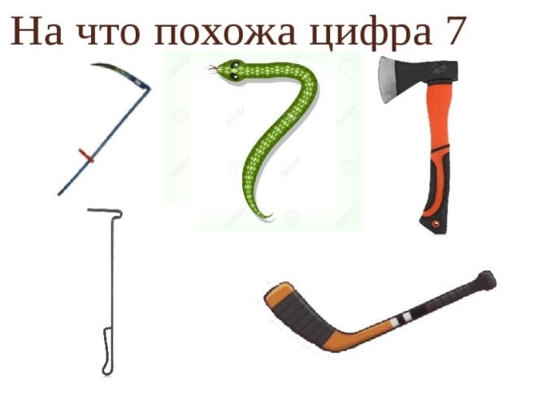(ответы детей)
- «Вот семерка, кочерга, у нее одна нога».

СЛАЙД (числовой ряд 1-10)
1 2 3 4 5 6 7 8 9 10
3). - После какого числа идет число 7?
- Назовите соседей числа 7.
- Назовите число на 1 больше 4. На 1 меньше 5. На 1 меньше 3. На 1 больше 6.

- Перед нами река, что нам поможет ее пересечь? (корабль).

СЛАЙД
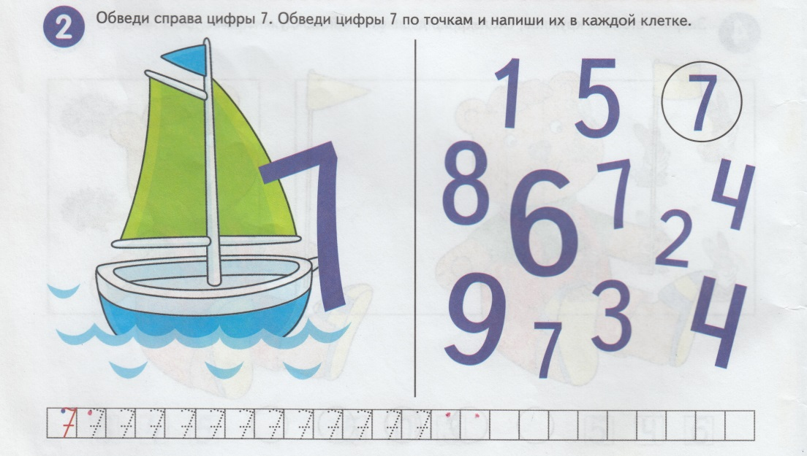
- Чтобы нам переплыть реку, нам нужно среди чисел отыскать 7 (дети обводят 7 в тетради).

4). Написание письменной цифры 7 (практическая работа) (задание 2 в тетради).

- Сравните печатную и письменную цифры (ответы детей).

Показ написания письменной цифры 7.
Обведение пальчиком по образцу (на карточке).
- Сначала будем писать по точкам, потом сами.
Повторим правила посадки. Как правильно держать карандаш.
- Подчеркните снизу одной чертой самую красивую цифру, которая получилась у вас лучше других (самоконтроль и самооценка).

- Мы переплыли реку, выходим на полянку.
ФИЗМИНУТКА
Ветер дует нам в лицо,
Закачалось деревцо.
Ветерок все тише-тише,
Деревцо все выше-выше.

4.Упражнения и игры на закрепление знаний, умений, навыков.

1). Игра «Слушай, считай» (задание 3 в тетради).
- Посмотрите, пока мы с вами отдыхали, шумели в лесу, на наш шум прибежали зверята. Решили посмотреть, кто же пожаловал в лес.
- Посмотрите, сколько прибежало зверят, сосчитайте их (порядковый счет: первый, второй и т.д.)
- Кто стоит на пятом месте?
- Какое животное на втором? И т.д.

- Молодцы, вы прекрасно справились с этим заданием.
- Отправляемся дальше.

2). Состав числа 7 .
- Из каких чисел можно составить число 7? (ответы детей)
- Отсчитайте 7 палочек. Разложите на 2 части. По сколько палочек получилось в каждой?
- Заселим домик 7 числами. Запомним, как можно получить число 7.
СЛАЙД
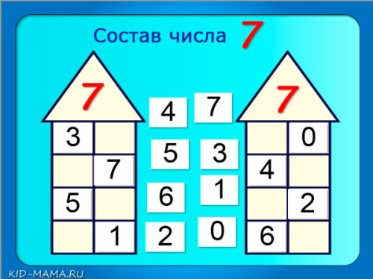

5. Подведение итогов занятия, формулирование выводов
- Заканчивается наше путешествие. Отправляемся домой, становитесь друг за другом:
«Зашагали ножки: топ-топ-топ.
Прямо по дорожке: топ-топ-топ.
Ну-ка веселее: топ-топ-топ,
Вот как мы умеем топ-топ-топ».

- А пока возвращаемся, подумаем: чего у нас в жизни всегда 7?
(7 цветов радуги, в неделе 7 дней, 7 нот).

СЛАЙДЫ

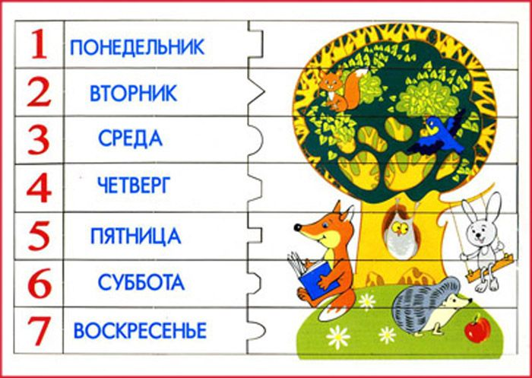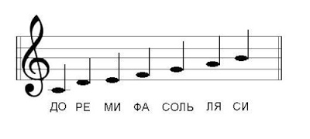
Самоконтроль, самооценка выполненной работы. Наклейки детям.

